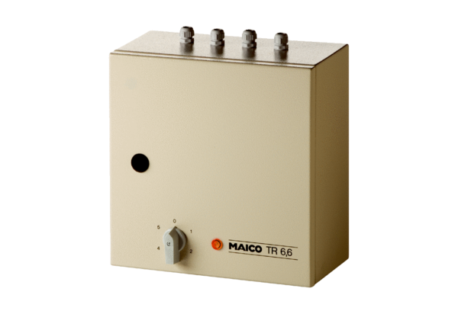5-Stufentransformator TR 6,6Verpackungseinheit: 1 StückSortiment: C
Artikelnummer: 0157.0384Hersteller: MAICO

